GOBIERNO REGIONAL DE CAJAMARCA ENTREGA MOBILIARIO Y CONSTRUYE NUEVOS AMBIENTES DE I. EDUCATIVAS, CON LA FINALIDAD DE MEJORAR LA CALIDAD EDUCATIVA REGIONAL.
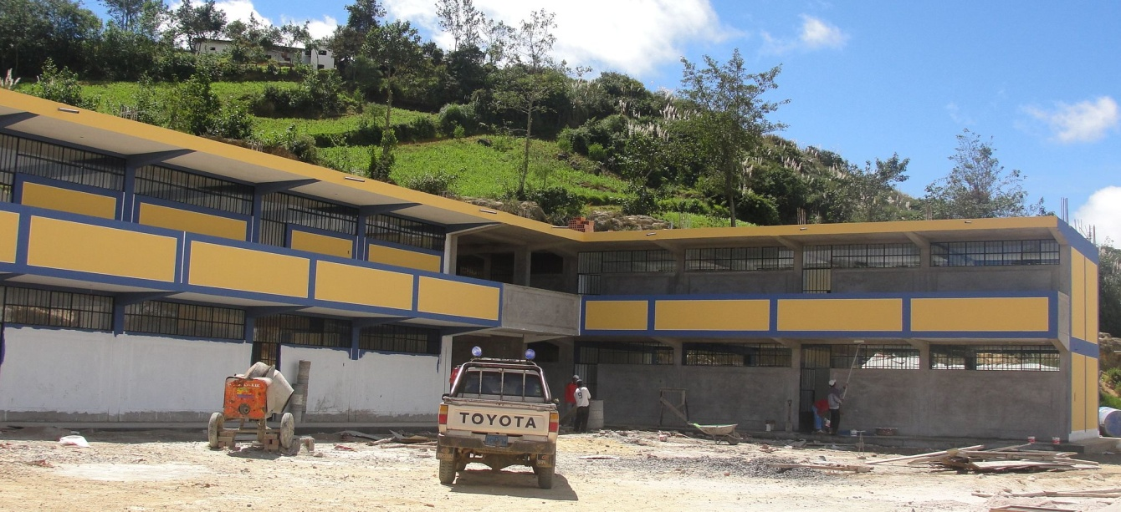
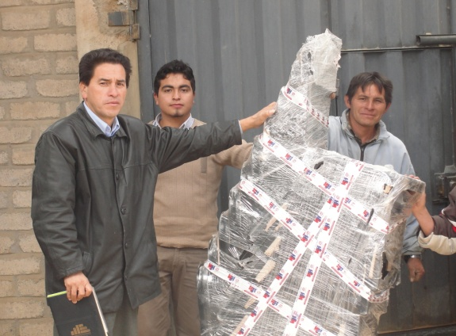
(GSR C/ 22 de julio) Conociendo nuestra realidad y entendiendo el esfuerzo que hacen muchos jóvenes para continuar sus estudios primarios y secundarios; el Presidente Regional Goyo Santos Guerrero en estrecha coordinación con la UGEL-Cutervo, entregó 1,100 carpetas unipersonales a Instituciones Educativas de esta provincia.
A si lo confirmó El Director de la Unidad de Gestión Educativa Local (UGEL) Profesor Juan José Díaz Coronado, que en mayo entregaron 600 carpetas y este mes de julio 500 carpetas más a las Instituciones Educativas más alejadas de la Provincia, haciendo un total de mil cien carpetas entregadas en el presente año.
Díaz Coronado agregó que en Cutervo vienen trabajando coordinadamente con las otras instituciones que representan al Gobierno Regional para que juntos puedan cumplir con las metas trazadas, de esta manera se consiguió que la Gerencia enviara a Cajamarca dos volquetes que se encargaron de transportar el mobiliario hasta nuestra Provincia.
El Gerente Joselito Gonzales Perales agregó que la máxima autoridad regional se ha comprometido mejorar la calidad educativa, por eso está invirtiendo en mobiliario, material didáctico e infraestructura; como por ejemplo: En el caserío Lanche se está construyendo dos aulas con una inversión de S/. 30 mil nuevos; en Urcurume se está invirtiendo más de 600 mil nuevos soles en 6 nuevos ambientes de la I. E. 22 de Octubre.
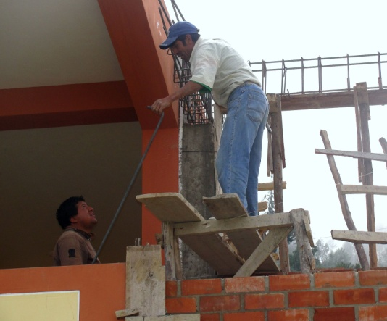
En el caserío la Colluna se ha invertido S/. 50 mil nuevos soles aproximadamente en su loza deportiva y en el caserío Chacaf se está culminando la construcción de 10 aulas, SS.HH con una inversión de S/ 778,401 nuevos soles y se está gestionando una ampliación de S/ 50 mil nuevos soles para el enmallado y loza deportiva multiusos. Acotó el Gerente.
Al contar con mobiliario e infraestructura moderna los estudiantes podrán recibir en mejores condiciones las sabias enseñanzas de sus profesores, que va a repercutir en su aprendizaje haciéndolos cada vez más competitivos inmersos en el mundo actual. (IMAGEN Y RR.PP/ BOBBY LINARES)

